Предмет | Физика
Раздел | Оптика
Подраздел | Геометрическая оптика
ФИО учителя | Арынов Бахытжан Маратович
Дата | **.**.2021
Класс: 9 | Количество присутствующих | Количество отсутствующих
Тема урока | Построение изображений в линзах
Цели обучения на уроке | -Объясняет ход лучей в собирающих и рассеивающих линзах  -Построение изображений в линзах
Цели урока | Все учащиеся:  Строят изображения в линзах  Большинство учащиеся:  Характеризуют параметры изображения  Некоторые учащиеся:  Рассчитывают расстояние от предмета/изображения до линзы
Уровень мыслительных навыков | Знание и понимание  Применение
Критерий оценивания | Учащиеся  А) Описывают ход лучей в линзах и строят изображения  Б) Характеризуют параметры изображения  В) применяют формулу тонкой линзы
Языковые цели: | Ключевые слова:  Луч – это прямая линия, вдоль которой распространяется свет  Фокусное расстояние – это расстояние от точки фокуса линзы до ее оптического центра  Увеличенное/уменьшенное изображение  Действительное/ мнимое изображение  Прямое/перевернутое изображение  Вопросы для обсуждения?  Как распространяется свет в собирающих линзах, рассеивающих линзах  Какие параметры имеют изображения?
Привитие ценностей | Ценности, основанные на национальной идее «Мэнгiлiк ел»:  Патриотизм, уважение, ответственность, доброта, честность, уважение, труд, сотрудничество, открытость
Межпредметные связи | Математика  Биология
Навыки использования ИКТ | Paint , создание изображений
Предварительные знания | Линза , собирающая линза, рассеивающая линза,

Ход урока
Запланированные этапы урока | Запланированная деятельность |  | Ресурсы
Начало | Вопрос- ответ |  | Слайд
- Что называют линзой ?
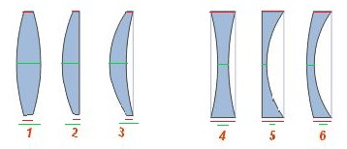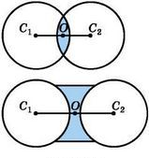
Как обозначаются линзы на графике и какие основные элементы нам нужны для построения изображений?
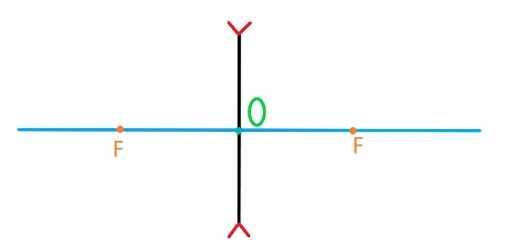
 | Критерий успеха | Дескриптор
 | Определяет понятие линза, элементы главной оптической оси | -Линза – прозрачное тело, ограниченное сферическими поверхностями  -Элементы главное оптической оси: прямая линия, проходящая перпендикурярно оптическому центру через ее фокус
Середина | - Объясните ход лучей в собирающих и рассеивающих линзах  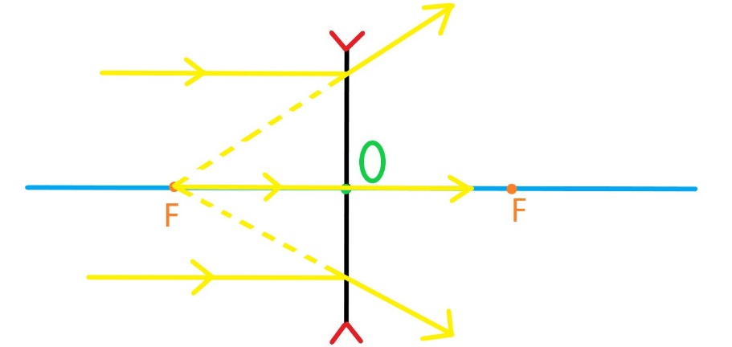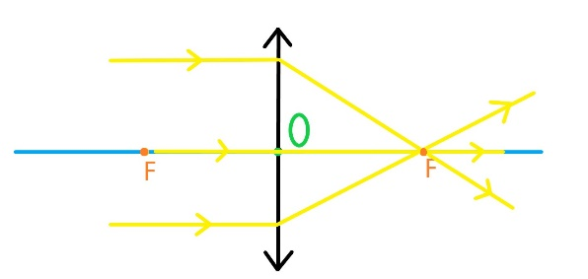 |  | Слайд
 | Критерий успеха | Дескриптор
 | Объясняет распространение лучей в линзах | -Луч, проходящий через оптический центра линзы своего направления не меняет.  -В рассеивающей линзе: луч, параллельный гл.опт.оси продолжит направление через линзу так, как если бы он исходил из точки фокуса  -В собирающей линзе:  луч, параллельный гл.опт.оси пройдет через фокус линзы
 | 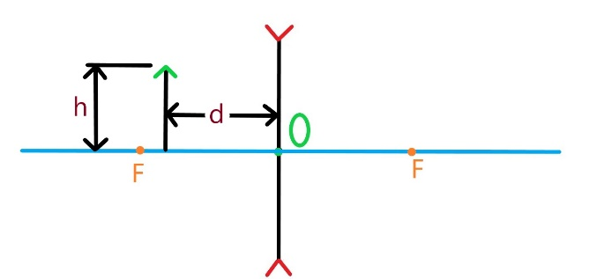  - Определяет основные параметры предмета |  | Слайд
 | Критерий успеха | Дескриптор
 | Определяет высоту предмета и расстояние от предмета до линзы | Характеристики предмета:  -высоту предмета  -расстояние от предмета до линзы
Построите изображение предмета в линзах
- рассеивающая линзе
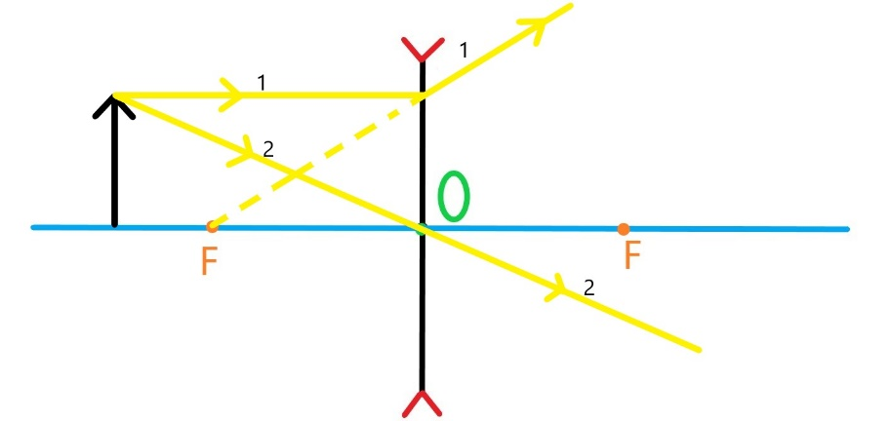
б) собирающая линза
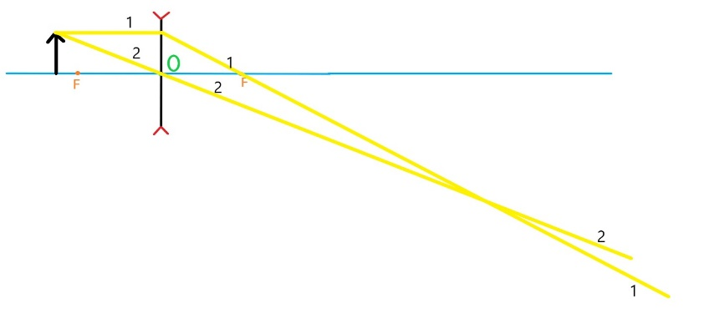

 | Критерий успеха | Дескриптор
 | Объясняет ход лучей в собирающей и рассеивающей линзах  Строит изображение в линзах | Пересечение лучей дает изображение предмета  *успех если ученик определил ошибку в графическом изображении (б)  !линза собирающая, хотя на графике рассеивающая!
Закрепление | - Опишите параметры изображения в собирающей линзе и найдите расстояние от линзы до изображения, если фокусное расстояние линзы 10 см, расстояние от предмета до линзы 15 см.  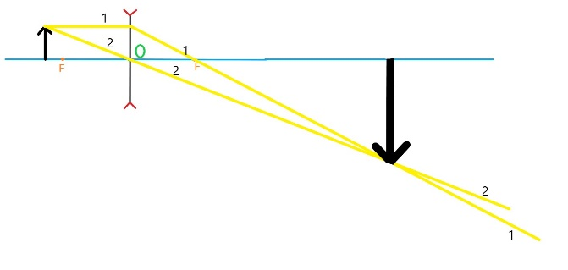(решение)  $$формула тонкой линзы :\frac{1}{F}= \frac{1}{d}+\frac{1}{f}$$  где F – фокусное расстояние линзы  для собирающей ( + )  для рассеивающей ( - )  d – расстояния от линзы до предмета  f – расстояние до изображения  $$\frac{1}{0.1}= \frac{1}{0,15}+ \frac{1}{f}=> \frac{10}{1}- \frac{100}{15}=\frac{1}{f}$$  $$10-6.6= \frac{1}{f}=> f= \frac{1}{3.4}=0.3 м$$  Ответ: расстояния от линзы до изображения 30 см
 | Критерии оценивания | Дескрипторы
 | Характеризует полученное изображение в линзах.  Применяет формулу тонкой линзы | Охарактеризуйте изображения по параметрам:  мнимое  По ориентации: прямое  По размеру: уменьшенное  Найдите расстояние от линзы до изображения
Домашнее задание | Получение изображения окна, описание его характеристик  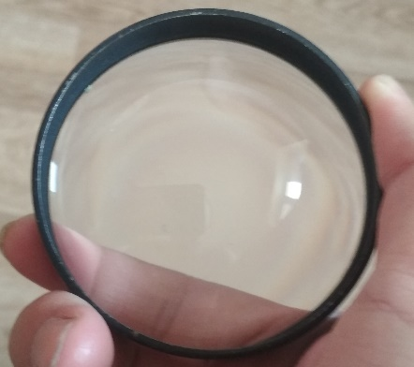  - Возьмите линзу  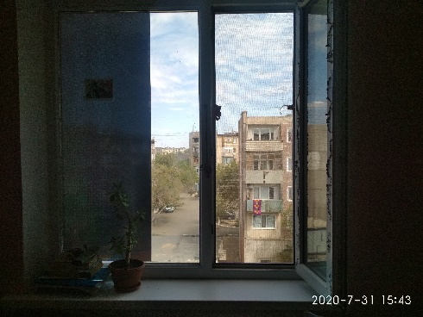  - Встаньте напротив окна  - Отрегулируйте положение линзы, чтобы получить четкое изображение окна на противоположной стенке (которая будет нашим экраном)  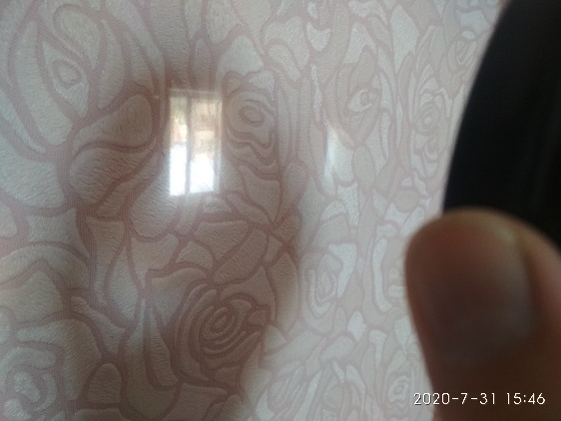  - Посмотрите, что получится, охарактеризуйте полученное изображение

